电机驱动的多自由度五指灵巧手设计与开发

陈化扬

东南大学 机械工程

1. 设计目的

多自由度电机五指灵巧手的研发旨在开发一款高仿生、适应性强的末端执行器，超越传统夹爪、吸盘和专用工具的局限，模拟人手的复杂抓取能力，通过多自由度电机驱动实现灵巧手各个自由度的驱动，对物体实现灵活抓取，集成触觉传感器提供反馈信号，满足工业自动化中的精密装配、医疗康复中的假肢辅助和服务机器人中的家务协助等多样化需求，为机械人技术提供高效、通用、低成本的创新解决方案。

2. 基本原理及方法

机械结构方面，本灵巧手设计采用电机驱动腱绳传动的欠驱动结构，通过紧固“八字绳”结构将灵巧手的手指自由度进行限制，八字绳从指尖延出经由指腹交叉最终固定在指根的背面，形成欠驱动结构。手指底部设计了类似球面副的万向节装置给手指提供再三维空间内的转动自由度。驱动绳和回弹装置内置于四指的掌骨内部，驱动舵机内嵌在四指掌骨上，与掌骨一起形成手掌。手腕连接手掌和小臂，三者之间利用“双八字绳”进行自由度限制，双八字绳从中指掌骨延出经由手腕最终固定在小臂内部。小臂内部集成了大部分驱动器，包括控制四指弯曲、拇指运动和手腕运动的驱动器，各个自由度均通过线传动进行驱动。

传感控制方面，本灵巧手采用的传感器为动/静结合传感器，其中包括应变片静态力传感单元和PVDF动态力传感单元，对应人体皮肤的麦克尔小体和环层小体，分别用于感受长时间作用的静态力和瞬间作用的动态力。传感器均布置在手指指骨的表面，同时在指骨表面覆盖制作柔性皮肤，一方面将传感器与外界隔离保护传感器的结构，另一方面表面覆盖柔性皮肤能形成刚柔混合结构，抓握适应性更强。控制采用集成控制板配合上位机软件进行控制，每个舵机同时进行协调控制。

进行实验验证，通过手势实验和典型抓取动作实验，分别对灵巧手进行各个自由度的运动测试。通过对物体的抓取，采集传感器触觉信号，测试灵巧手内置传感器的传感性能。

3. 主要设计过程或试验过程

本课题从以下几个方面展开对于五指灵巧手的设计与开发的研究。

**1）灵巧手机械结构的设计**

对于灵巧手的机械结构的设计包括手指、手掌、手腕和小臂四个关键部分。需要确保各部分独立运行流畅，同时实现各部位指尖的协同配合，不相互干扰，整体运动流畅协调。

首先是对于手指和手掌的设计，每个手指有三个指节，分别是指尖、指腹和指根，三个关节指尖利用紧固八字绳进行自由度限制。在指根的底部布置类球面副万向节，保证手指可以在三维空间内旋转。在四指的掌骨内部集成了回弹装置和驱动绳，同时还内嵌了部分驱动舵机，用于驱动手指的摆动自由度。同时大拇指与四指的设计略有差异，主要体现在指根底部的万向节装置上，拇指相比于四指多出了一个绕自身的转动自由度。

其次是手腕结构的设计，手腕部位由上腕、下腕和前后手腕外壳组成，手上腕与四指的掌骨进行连接，手下腕与小臂进行连接。三个部位之间的两个关节采用紧固双八字绳的结构进行自由度限制，该绳从中指掌骨伸出，在手腕内部进行交叉再从手腕穿出进入小臂，再在小臂内部进行一次交叉最后固定在小臂内部。从手掌两侧的食指和小指掌骨上延伸出手腕关节驱动绳，经过前后手腕外壳再进入小臂，用于控制手腕的摆动。

最后是小臂结构的设计，小臂的设计除了设计小臂上部与手腕的连接部分外，主要的工作是集成大部分的驱动器，包括四指的弯曲驱动舵机、拇指的驱动舵机和手腕驱动舵机。各个舵机均连接上驱动线对灵巧手自由度进行控制。

**2）灵巧手的传感控制系统的设计**

对于灵巧手的传感控制系统设计主要包括对于传感系统的设计和对于控制系统的设计。需要确保传感器的采集信号全面且稳定，控制系统响应快且精准。

灵巧手的触觉传感器为动/静态力传感器，其中包括了PVDF动态力传感单元和应变片静态力传感单元，将集成好的传感器布置在手指的指骨上。布置好传感器后，在指骨的表面再利用室温固化橡胶成型制作柔性皮肤，保护传感器不受外界破坏的同时柔软的皮肤也可以很好的适应复杂表面。传感信号经过处理电路滤波放大，再使用Labview程序进行滤波采集，收集到电脑内进行处理。

控制系统的设计首先对于驱动器进行了选型，包括对于总线舵机和PWM舵机进行比较和各个部位驱动舵机的选择。采用集成控制板配合上位机软件进行编程调试和控制，通过对于每个舵机的位置的精准控制实现五指灵巧手的手势和抓握动作。

**3）灵巧手性能测试实验的设计**

为测试灵巧手的性能，设计了两个实验，分别是灵巧手运动性能测试实验和灵巧手的传感性能测试实验。

灵巧手的运行性能测试分为手势动作实验和典型抓取实验。手势动作包括比划数字1到5，这套动作对于灵巧手手指所有的自由度都进行了测试，抓取实验则对于人手常见的抓、夹、捏三个动作进行了测试，验证了五指灵巧手手的灵活性和可控性。

灵巧手的传感性能测试实验包括对物品的抓取，然后将传感器的触觉信号通过采集电路进行滤波并放大，再通过数据采集卡上传到Labview程序内进行滤波和可视化，最后对于采集到的信号进行抓取过程的分析识别。

4. 结论

实验表明，本课题提出的基于电机驱动的多自由度五指灵巧手展现出优异的灵巧性和可控性。其创新的欠驱动结构结合腱绳传动，通过简化机械设计显著降低成本，同时集成触觉传感器实现精准力反馈与触觉感知，确保抓取复杂、脆弱物体的安全性和稳定性，为高端工业机器人精密装配、家政机器人日常操作及医疗康复假肢辅助等领域提供高效可靠的解决方案。

5. 创新点

1，利用创新八字绳欠驱动结构代替传统连杆机构将手指三指节的自由度结合起来，降低了设计难度和成本。

2，采用与手指类似的双八字绳结构将手腕、手掌和小臂自由度结合起来，使得控制更加简便，关节活动更自然。

3，采用动/静传感单元组成传感器，在手指的表面分布式集成各个传感器，并在手指的表面覆盖制作柔性皮肤。

4，设计了五指灵巧手的控制程序，对灵巧手的手势控制和抓、夹、捏动作进行精准的控制。

6. 设计图或作品实物图

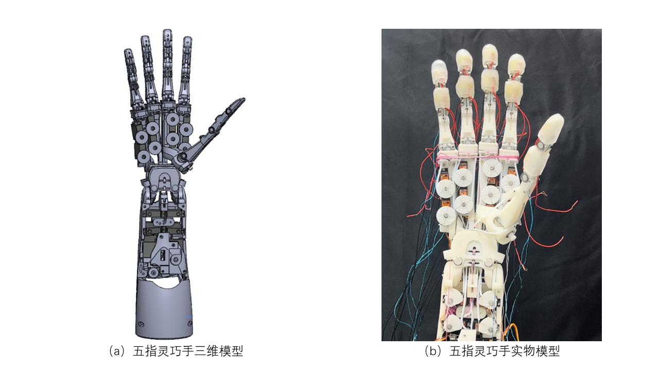

高校指导教师：秦龙辉 企业指导教师：白洋